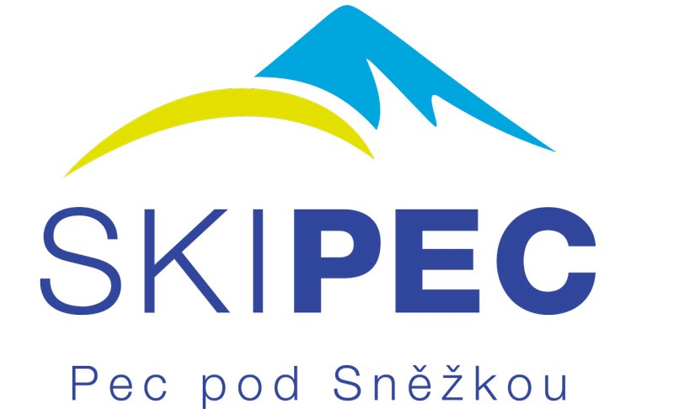

NÁVRH PŘEDSTAVENSTVA NA ROZDĚLENÍ ZISKU SPOLEČNOSTI ZA OBDOBÍ OD 1. 10. 2013 DO 20. 9. 2014

NÁVRH
představenstva Ski Pec a. s. na rozdělení zisku společnosti za období od 1. 10. 2013 – 30. 9. 2014 ve výši 11 971 800,11 Kč.

- DIVIDENDY 7 100 000,00 Kč
- VÝPLATA TANTIÉM 0,00 Kč
- PŘEVOD NA ÚČET NEROZDĚLENÝ ZISK Z MIN. LET 4 871 800,11 Kč
——————————————————————————————————————————————————————
Celkem 11 971 800,11Kč

V Peci pod Sněžkou, dne 5. prosince 2014

___________________________________________
- předseda představenstva

___________________________________________
- člen představenstva

